Министерство высшего образования и науки Российской Федерации

Федеральное государственное автономное образовательное учреждение высшего образования

**«Пермский национальный исследовательский политехнический университет» (ПНИПУ)**

Электротехнический факультет

Кафедра «Информационные технологии и автоматизированные системы»

ОТЧЁТ

Тема: «Лабораторная работа №10»

Выполнил

Студент группы РИС-22-2б

Прядеин И.А.

Проверил доцент кафедры

ИТАС

Полякова О. А.

Пермь 2023

Постановка задачи

1. Создать пользовательский класс с минимальной функциональностью.
2. Написать функцию для создания объектов пользовательского класса (ввод исходной информации с клавиатуры) и сохранения их в потоке (файле).
3. Написать функцию для чтения и просмотра объектов из потока.
4. Написать функцию для удаления объектов из потока в соответствии с заданием варианта. Для выполнения задания выполнить перегрузку необходимых операций.
5. Написать функцию для добавления объектов из потока в соответствии с заданием варианта. Для выполнения задания выполнить перегрузку необходимых операций.
6. Написать функцию для изменеия объектов из потока в соответствии с заданием варианта. Для выполнения задания выполнить перегрузку необходимых операций.
7. Для вызова функций в основной программе предусмотреть меню.

**Вариант 8:**

Создать класс Money для работы с денежными суммами. Число должно быть представлено двумя полями: типа long для рублей и типа int для копеек. Дробная часть числа при выводе на экран должна быть отделена от целой части запятой. Реализовать:

- сложение суммы и дробного числа

- операции сравнения (>, <, ==).

**Задание:**

* Удалить все записи из интервала от k1 до k2, где k1 и k2 переменные типа Money.
* Увеличить все записи с заданным значением в два раза.
* Добавить K записей в начало файла.

**UML диаграмма:**

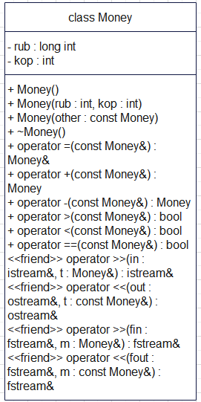

**Скриншот результата выполнения программы**

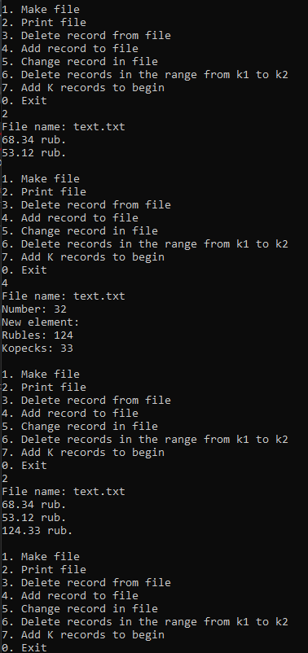

**Ответы на вопросы:**

1. Что такое поток?

**Ответ:** Поток - последовательность байтов, не зависящая от конкретного устройства, с которым производится обмен.

1. Какие типы потоков существуют?

**Ответ:** Потоки бывают:

* Стандартные: только однонаправленные, либо входные, либо выходные.
* Строковые: могут быть и однонаправленными и двунаправленными.
* Файловые: могут быть и однонаправленными и двунаправленными.

1. Какую библиотеку надо подключить при использовании стандартных потоков?

**Ответ:** Для использования стандартных потоков надо задать в программе директиву <iostream>

1. Какую библиотеку надо подключить при использовании файловых потоков?

**Ответ:** Для использования файловых потоков надо задать в программе директиву <fstream>

1. Какую библиотеку надо подключить при использовании строковых потоков?

**Ответ:** Для использования строковых потоков надо использовать директиву <sstream>

1. Какая операция используется при выводе в форматированный поток?

**Ответ:** Для форматируемых потоков вывод, как правило, осуществляется перегруженной операцией сдвига влево operator<<.

1. Какая операция используется при выводе из форматированных потоков?

**Ответ:** Для форматируемых потоков ввод, как правило осуществляется перегруженной операцией сдвига вправо operator >>.

1. Какие методы используются при выводе в форматированный поток?

**Ответ:** Для вывода символов в форматируемый поток используются данные методы:

* ostream& put(char c)
* ostream& write(const char* buf, int size)

1. Какие методы используются при выводе из форматированного потока?

**Ответ:** Ввод значений осуществляется из входного потока с помощью методов:

int_type get();

istream& get(char& c)

istream& read(char* buf, int size);

1. Какие режимы для открытия файловых потоков существуют?

**Ответ:** Режимы открытия потока:

* in - открыть поток для чтения
* out
* trunk - удалить старое содержимое файла
* app - открыть поток для записи в конец файла
* ate - открыть поток для чтения и/или записи и встать в конец файла
* binary - открыть поток в двоичном режиме

1. Какой режим используется для добавления записей в файл?

**Ответ:** Для добавления записей в файл используется режим out | app.

1. Какой режим (комбинация режимов) используется в конструкторе ifstream file(“f.txt”)?

**Ответ:** Используется режим in.

1. Какой режим (комбинация режимов) используется в конструкторе fstream file(“f.txt”)?

**Ответ:** Используется комбинация режимов in | out - чтение и запись в файл.

1. Какой режим (комбинация режимов) используется в конструкторе ofstream file(“f.txt”)?

**Ответ:** Используется режим out.

1. Каким образом открывается поток в режиме ios::out|ios::app?

**Ответ:** Поток открывается для записи в конец файла, если его нет, он создаётся.

1. Каким образом открывается поток в режиме ios::out | ios::trunc?

**Ответ:** Поток открывается для стирания и записи в файл.

1. Каким образом открывается поток в режиме ios::out | ios::in | ios::trunk?

**Ответ:** Поток открывается для стирания, чтения и записи, если нет файла нет, то он создаётся.

1. Каким образом можно открыть файл для чтения?

**Ответ:** Файл можно открыть с помощью метода open(), либо неявно - конструктором при создании потока.

1. Каким образом можно открыть файл для записи?

**Ответ:** Файл можно открыть с помощью метода open(), либо неявно - конструктором при создании потока.

1. Привести примеры октрыия файловых потоков в различных режимах.

**Ответ:**

ostream out(“test.txt”);

istream in(“test.txt”);

ostream append(“test.txt”, ios::app);

fstream InOut(“test.txt”, ios::in | ios::out);

fstream trunc(“test.txt”, ios::trunc | ios::in | ios::out);

1. Привести примеры чтения объектов из потока.

**Ответ:**

int number;

finput >> number;

string str;

getline(finput, str);

1. Привести примеры записи объектов в поток.

**Ответ:**

int num = 5;

foutput << number;

string str = “string”;

foutput << str;

1. Сформулировать алгоритм удаления записей из файла.

**Ответ:**

1. Открыть файл для чтения и записи.
2. Создать временный файл и записать в него подходящие условию данные.
3. Закрыть оба файла.
4. Удалить исходный файл.
5. Переименовать временный файл на имя исходного.
6. Сформулировать алгоритм добавления записей в файл.

**Ответ:**

1. Открыть файл для чтения и записи.
2. Записать данные в файл, используя функцию fstream::write() или перегруженный оператор <<.
3. С помощью функции проверить, что запись в файл прошла успешно.
4. Закрыть файл.
5. Сформулировать алгоритм изменения записей в файле.

**Ответ:**

1. Открыть файл для чтения и записи.
2. Считать данные из файла в структуру или массив данных.
3. Изменить необходимые данный в структуре.
4. Удалить данные в файле.
5. Записать данные из структуры в файл.
6. Закрыть файл.